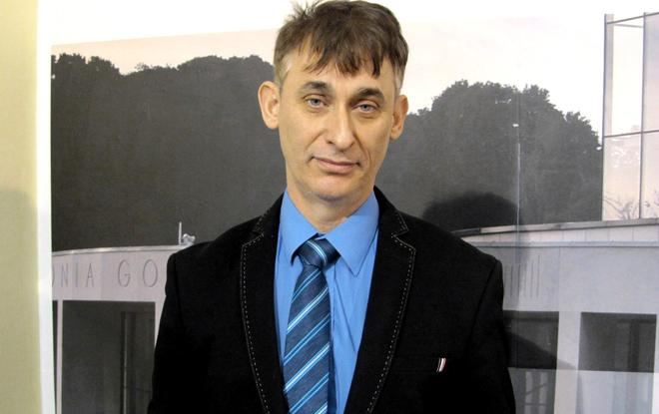
Janusz Hwozdyk
Dyrektor Zespołu Szkół Ogólnokształcących nr 3 w Gorzowie Wielkopolskim, nauczyciel historii i wiedzy o społeczeństwie

1. Proszę wymienić trzy ulubione książki, do których wraca Pan przez lata.
H. Sienkiewicz „Pan Wołodyjowski”, Michaił Bułhakow „Mistrz i Małgorzata”, Joe Simpson „Dotknięcie pustki”

2. Dlaczego są one dla Pana ważne?
Pierwsza z nich wpłynęła na moje zainteresowanie historią a także na kształtowanie postaw związanych z patriotyzmem. „Mistrz i Małgorzata”
to niesamowita książka ze względu na swoją wielowymiarowość zarówno
w kwestii samej konstrukcji, jak również tematów do których się odnosi.
A jeżeli jeszcze do tego doda się cały kontekst gry, jaką twórca musiał podjąć
z radziecką cenzurą, to sprawia, że za każdym razem lektura przynosi inne wrażenia. Ostatnia książka odnosi się do moich górskich pasji. Może być inspiracją zarówno w szukaniu odpowiedzi o etyczny wymiar partnerstwa
w górach (braterstwa liny) jak również o możliwości człowieka
w ekstremalnych sytuacjach.

3. Kto jest Pana ulubionym autorem (pisarzem)?
To poeta Zbigniew Herbert.
4. Za co ceni Pan twórczość tego autora?

Za wartości po stronie, której opowiada się jego poezja i przekonanie, że nie wszystkiemu można ulec, nawet jeśli by za to miał spaść bezcenny kapitel ciała – głowa.

